
成绩等级：

实 验 报 告

（ 实验四: 包、接口与异常处理 ）

课程名称： | 网络程序设计Ⅰ
姓 名： | 孙晓哲
学 院： | 计算机学院
专 业： | 网络工程
年 级： | 1605
学 号： | 04162130
指导教师： | 孙晶涛
职 称： | 高级工程师

2018 年 5 月 21 日

一、实验目的
- 了解Java 中包（package）、接口（interface）和异常处理（exception）的作用。
2) 掌握包、接口、异常处理的设计方法。

二、实验要求
- 了解Java 系统包的结构。
- 掌握创建自定义包的方法。
- 掌握使用系统接口的技术和创建自定义接口的方法。
- 理解系统异常处理的机制和创建自定义异常的方法。

三、实验内容概述及体会

3.1 了解并使用Java 的系统包
1．API 包、接口、异常处理的作用
包是类和接口的集合。利用包可以把常用的类或功能相似的类放在一个包中。Java 语言提供系统包，其中包含了大量的类，可以在编写Java 程序时直接引用它们。为便于管理和使用它们，将这些类分为了不同的包。包又称类库或API 包，所谓API（Application Program Interface）即应用程序接口。API 包—方面提供丰富的类与方法供大家使用，如画图形、播放声音等，另一方面又负责和系统软硬件打交道，圆满实现用户程序的功能。所有Java API 包都以“java.”开头，以区别用户创建的包。
接口解决了Java 不支持多重继承的问题，可以通过实现多个接口达到与多重继承相同的功能。
处理程序运行时的错误和设计程序同样重要，只有能够完善处理运行时出错的程序，软件系统才能长期稳定地运行，异常处理就是说明如何处理程序运行时出错的问题。
2．上网浏览Java API 文档
在地址http://java.sun.com/ 上，可以看到Java 系统提供的Java API 文档，类文档的内容主要是：类层次、类及用途描述、成员变量列表、构造方法列表、成员方法列表、从类层次上继承的方法列表、成员变量的详细说明、构造方法详细说明、成员方法详细说明。在这里可以看到Java 提供的Java API 文档的最新内容

3.2 创建并使用自定义包
1．自定义包的声明方式
<package> <自定义包名>
声明包语句必须添加在源程序的第一行，表示该程序文件声明的全部类都属于这个包。
2．创建自定义包sunxiaozhe
在存放源程序的文件夹中建立一个子文件夹Mypackage。例如，在“E:\sunxiaozhe”文件夹之中创建一个与包同名的子文件夹Mypackage（E:\javademo\sunxiaozhe），并将编译过的class 文件放入该文件夹中。注意：包名与文件夹名大小写要一致。再添加环境变量classpath 的路径，例如：D:\java\jdk1.6\lib; E:\javademo
3．在包中创建类
（1）程序功能：在源程序中，首先声明使用的包名sunxiaozhe，然后创建YMD 类，该类具有计算今年的年份，可以输出一个带有年月日的字符串的功能。
（2）编写YMD.java 文件，源代码如下。
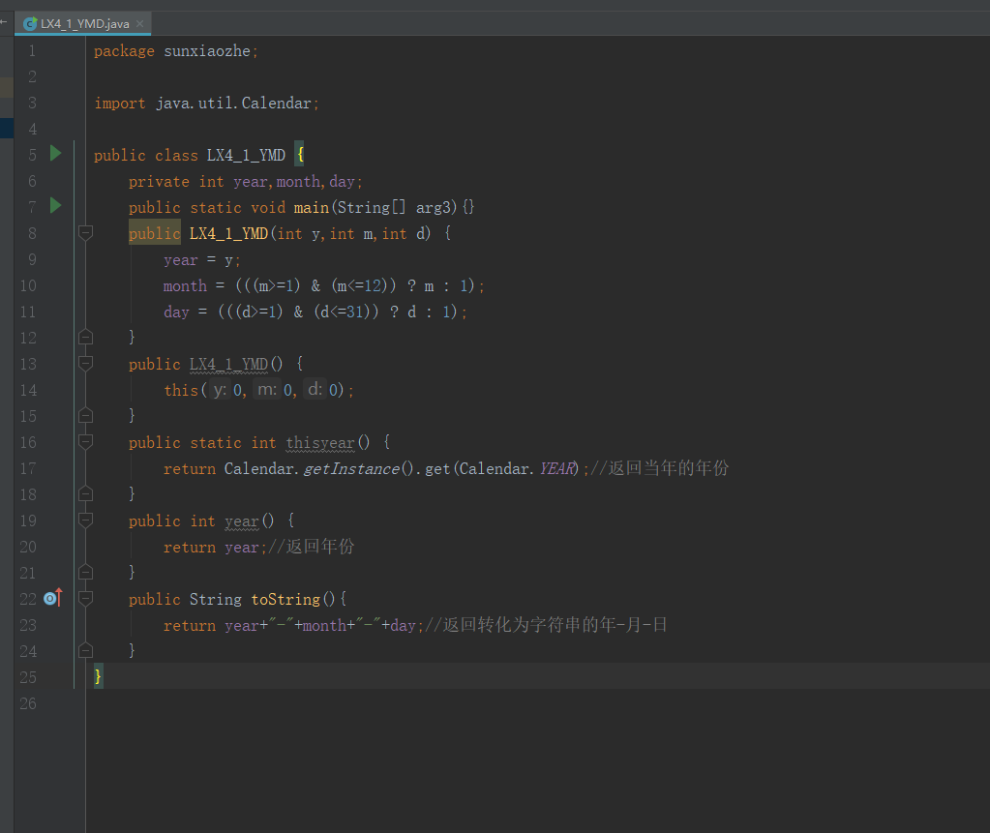（3）编译LX4_1_YMD.java 文件，然后将LX4_1_YMD.class 文件存放到Mypackage 文件夹中。

4．编写使用包Mypackage 中LX4_1_YMD 类的程序
（1）LX4_2.java 程序功能：给定某人姓名与出生日期，计算该人年龄，并输出该人姓名，年龄，出生日期。程序使用了LX4_1_YMD 的方法来计算年龄。
（2）编写LX4_2.java 程序文件，源代码如下。
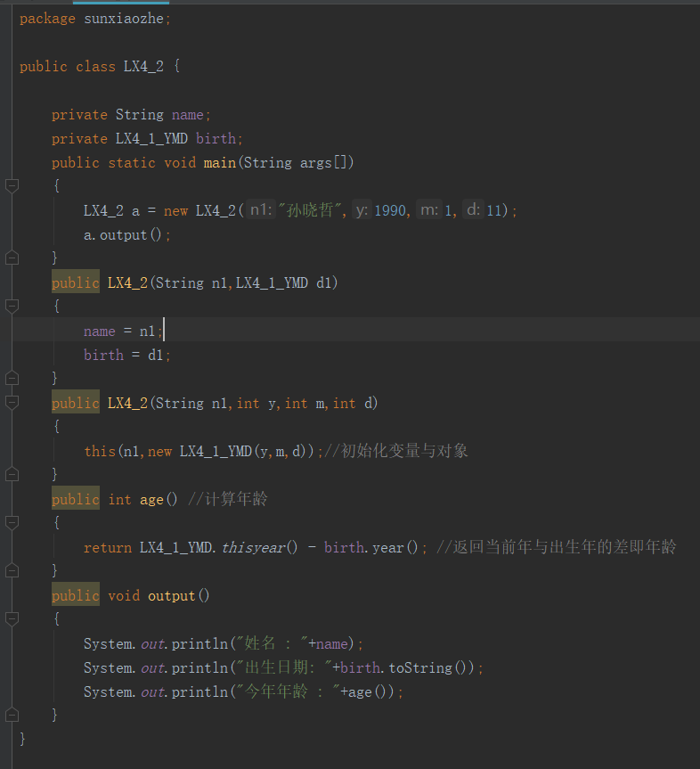
（3）编译并运行程序，结果如图4.3 所示。
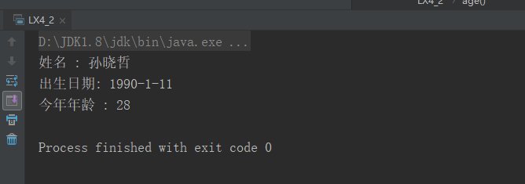

3.3 使用接口技术
1．接口的定义与作用
接口可以看作是没有实现的方法和常量的集合。接口与抽象类相似，接口中的方法只是做了声明，而没有定义任何具体的操作方法。使用接口是为了解决Java 语言中不支持多重继承的问题。单继承可使语言本身结构简单，层次清楚，易于管理，安全可靠，避免冲突。但同时限制了语言的功能。为了在实际应用中实现多重继承的功能，Java 使用了接口技术，一个类可以实现多个接口以达到使用公用常量和一些常用的方法。
2．实现MouseListener 和MouseMotionListener 两个接口
（1）编写实现接口的程序文件。
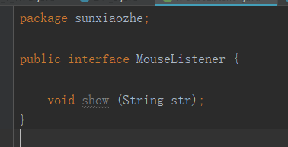
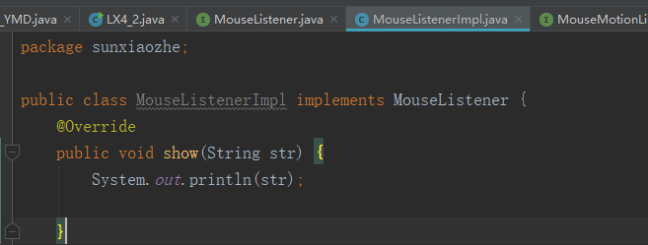
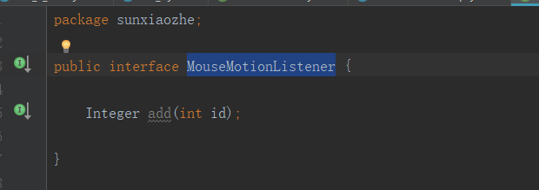
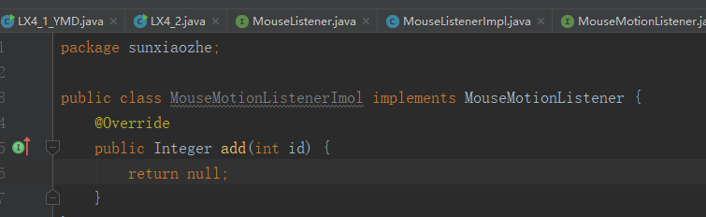

3.4 了解异常处理机制
1．错误与异常
在程序执行期间，会有许多意外的事件发生。例如，程序申请内存时没有申请到、对象还未创建就被使用、死循环等，称为运行错误。根据错误的性质将运行错误分为错误与异常两种类型。
（1）错误
程序进入了死循环或内存溢出，这类现象称为错误或致命性错误。错误只能在编程阶段解决，运行时程序本身无法解决，只能依靠其它程序干预，否则会一直处于一种不正常的状态。
（2）异常
运算时除数为0，或操作数超出数据范围，打开一个文件时发现文件不存在，网络连接中断等等，这类运行错误现象称为异常。对于异常情况，可在源程序中加入异常处理代码，当程序出现异常时，由异常处理代码调整程序运行流程，使程序仍可正常运行直到正常结束。
由于异常是可以检测和处理的，所以产生了相应的异常处理机制。而错误处理一般由系统承担。
对于一个应用软件，异常处理机制是不可缺少的。程序员必须在程序中考虑每一个可能发生的异常情况并进行处理，以保证程序在任何情况下都能正常运行。事实证明，一个仔细设计了异常处理的程序，可以长时间的可靠运行，而不容易发生致命的错误，如程序被迫关闭、甚至系统终止等等。所以学会进行异常情况处理对于想编写功能完善且具有实用价值的程序员来说是必不可少的。
2．异常发生的原因
（1）Java 虚拟机检测到了非正常的执行状态，这些状态可能是由以下几种情况引起的：
·表达式的计算违反了Java 语言的语义，例如整数被0 除。
·在载入或链接Java 程序时出错。
·超出了某些资源限制，例如使用了太多的内存。
（2）Java 程序代码中的throw 语句被执行。
（3）异步异常发生。异步异常的原因可能有：
·Thread 的stop 方法被调用。
·Java 虚拟机内部错误发生。
3．异常处理机制
发生异常后，怎么处理异常呢？Java 提供了异常处理机制来处理异常。分为两个步骤：
（1）抛出异常
Java语言是这样规定的：当语义限制被违反时，将会抛出（throw）异常，即产生一个异常事件，生成一个异常对象，并把它提交给运行系统，再由运行系统寻找相应的代码来处理异常。一个异常对象可以由Java 虚拟机来产生，也可以由运行的方法生成。异常对象中包含了异常事件类型、程序运行状态等必要信息。
（2）捕获异常
异常抛出后，运行时系统从生成异常对象的代码开始，沿方法的调用栈进行查找，直到找到包含相应处理的方法代码，并把异常对象交给该方法为止，这个过程称为捕获（catch）异常。
简单说异常处理机制就是：当语义限制被违反时，将会抛出异常对象，并将引起程序流程从异常发生点转移到程序员指定的处理异常方法代码处进行异常处理。

3.5 了解异常对象的类型
在异常发生后，系统会产生一个异常事件，生成一个异常对象，有哪些异常对象呢？这些异常对象来自哪些类呢？
Java 中的异常类具有层次结构组织。其中，Throwable 类是Error 错误类和Exception 异常类的父类，它是Object 的直接子类。RuntimeException 运行时异常类是Exception 异常类的子类。如图所示。
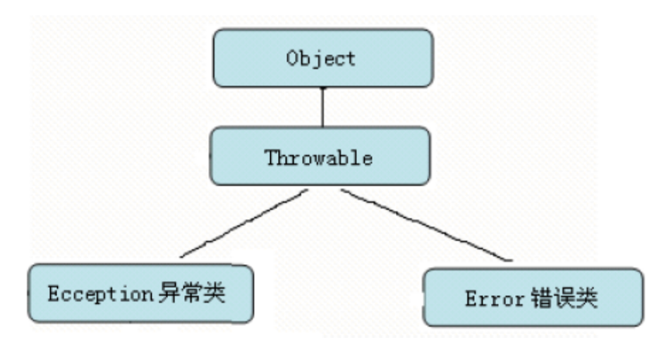
1．Exception 异常类的子类
（1）RuntimeException 运行时异常类，主要包括以下异常子类：
·ArithmeticException 算术异常类：表示遇到了异常的算术问题，例如被0 整除。
·ArrayStoreException 数组下标越界异常类：试图把与数组类型不相符的值存人数组。
·ClassCastException 类型强制转换异常类：试图把一个对象的引用强制转换为不合适的类型。
·IndexOutOfBoundsException 下标越界异常类：下标越界。
·NullPointerException 空指针异常类：试图使用一个空的对象引用。
·SecurityException 违背安全原则异常类：检测到了违反安全的行为。
（2）NoSuchMethodException 方法未找到异常
（3）java.awt.AWTException 图形界面异常类
（4）java.io.IOException 输入输出异常类
·IOException：申请I/O 操作没有正常完成。
·EOFException：在输入操作正常结束前遇到了文件结束符。
·FileNotFoundException：在文件系统中，没有找到由文件名字符串指定的文件。
（5）Exception 异常类的其它子类
·EmptyStackException：试图访问一个空堆栈中的元素。
·NoSuchFieldException：试图访问一个不存在的域。
·NoSuchMethodException：试图访问不存在的方法。
·ClassNotFoundException：具有指定名字的类或接口没有被发现。
·CloneNotSupportedException：克隆一个没有实现Cloneable 接口的类。
·IllegalAccessException：试图用给出了完整的路径信息的字符串加载一个类，但是当前正在执行的方法无法访问指定类，因为该类不是public 类型或在另一个包中。
·InstantiationException：试图使用Class 的newInstance 方法创建一个对象实例，但指定的对象没有被实例化，因为它是一个接口、抽象类或者一个数组。
·InterruptedException：当前的线程正在等待，而另一个线程使用了Thread 的interrupt 方法中断了当前线程。
2．Error 错误类的子类
（1）VirtualMachineError 虚拟机错误
OutOfMemoryError 内存溢出错误
StackOverflowError 栈溢出错误
（2） LinkageError 链接错误
NoClassDefNotFoundError 类定义未找到错误
（3） java.awt.AWTError 图形界面错误

3.6 使用try…catch 语句处理异常
1．异常类型匹配的处理方式
（1）程序功能： 首先说明“这是一个异常处理的例子”，然后在程序中主动产生一个ArithmeticException 类型被0 除的异常，并用catch 语句捕获这个异常。最后通过ArithmeticException 类的对象e 的方法getMessage 给出异常的具体类型并显示出来。

（2）编写使用 try…catch 语句处理异常的程序文件LX4_6.java，源代码如下。
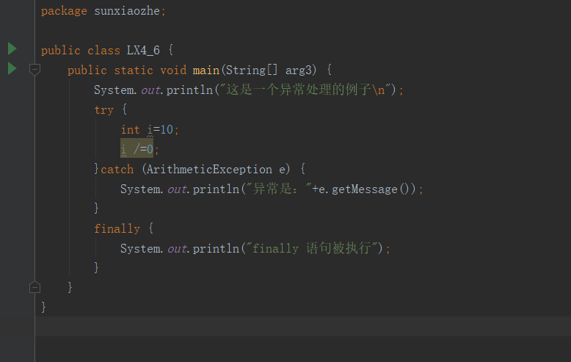（3）编译并运行程序，结果如图4.7 所示。
、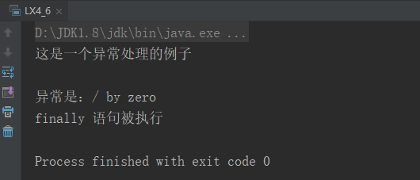
注意：如果在catch 语句中声明的异常类是Exception，catch 语句也能正确地捕获，这是因为Exception 是ArithmeticException 的父类。如果不能确定会发生哪种情况的异常，那么最好指定catch的参数为Exception，即说明异常的类型为Exception。
2．异常类型不匹配的程序
（1）编写一个catch 语句中声明的异常类型不匹配的程序LX4_7.java，源代码如下。
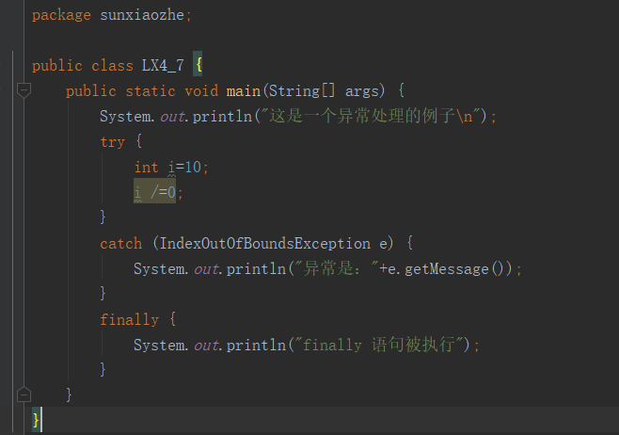
（2）编译并运行程序LX4_7，结果如图4.8 所示。
因为LX4_7 程序试图捕获一个异常类为IndexOutOfBoundsException 的异常，但发生的异常却是ArithmeticException 类，所以，程序可以通过编译但在运行时，系统会给出异常报告：报告所发生的但没有被捕获的异常。不过在此之前，其它语句和finally 语句将会被执行。
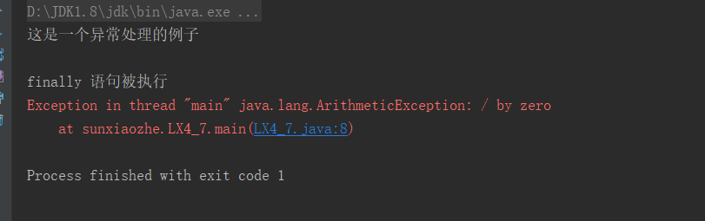
3．包含多个catch 子句的异常处理程序
（1）程序功能：在try 子句中设计两个可能出现的异常，当a 为0 时会发生异常。另外一个是肯定的异常，因为数组c 的长度为1，定义c[42]是为法的。通过两个catch 子句分别来捕获异常。
（2）编写包含多个catch 子句的LX4_8.java 程序，源代码如下。
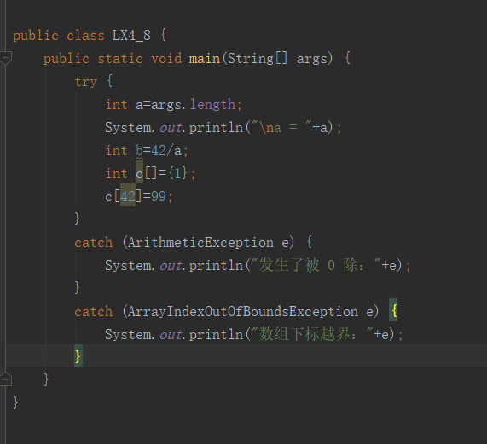

（3）实验下面两种情况：
a. 在程序运行时不输入参数，则args.length 的值为0，这将引起一个被0 除异常。其结果如图4.9 所示。
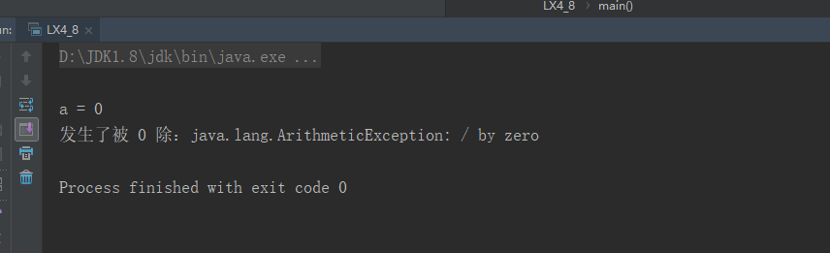
b. 在运行程序时，输入22，将不会引起被0除异常，但会引起一另一个异常即数组下标越界ArrayIndexOutOfBoundsException。因为整型数组只有一个元素c[0]，程序中却要
使用c[42]，这将发生数组下标越界。运行结果如图4.10 所示。

3.7 使用throw 语句抛出异常
1．throw 语句的作用
在上面的实验中，可以发现，异常对象是Java 运行时由系统抛出的。抛出异常也可以通过使用throw 语句实现。throw 是Java 语言的关键字，用来告知编译器此处要发生一个异常。throw 后面要跟一个新创建的异常类对象，用于指出异常的名称和类型。
throw 语句格式为：<throw> <new> <异常对象名()>;
程序会在throw 语句处立即终止，转向try…catch 寻找异常处理方法，不再执行throw 后面的语句。
2．throw 语句的使用
（1）编写带有throw 语句的程序TC5.java，源代码如下。
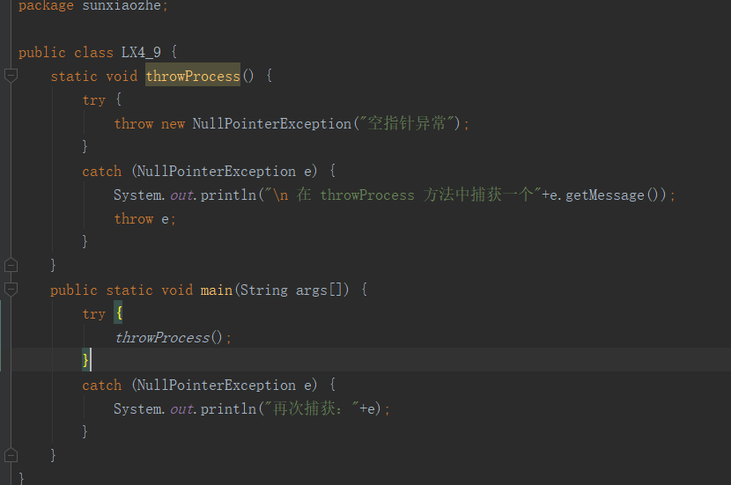（2）编译并运行程序，结果如图4.11 所示。
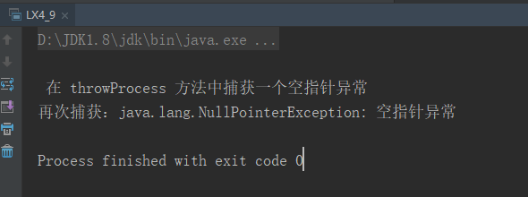
（3）程序执行流程
程序首先调用throwProcess 方法，明确地抛出了一个NullPointerException 异常并将其命名为“空指针异常”。然后程序流程将转向throwProcess 方法中的catch 子句，输出一条信息。throwProcess方法的catch 子句又抛出了一个同样的异常e。然后结束throwProcess 方法的调用，执行main 方法中的catch 子句，再次捕获这个异常。

3.8 使用throws 子句
1．throws 子句的作用
throws 子句一般用来表明在使用该方法时可能抛出异常但不捕获的异常。异常由系统来处理。
throws 子句也可以指出抛出异常是RuntimeException 或自定义异常类，即异常的类型，以便准备调用其它方法捕获它，这种情况一般需要两个方法来分别处理抛出异常和处理异常。
2．只是在方法中抛出异常的程序
对于程序中无法处理的异常，可以使用throws 子句在方法中抛出异常交由系统处理。
（1）程序功能：在程序中打开文件a3.txt，因为该文件可能不存在或路径不对，所以存在IOException 类型异常的可能，因此这里使用throws 来抛出异常。
（2）编写只是抛出异常的程序文件LX4_10.java，源代码如下。
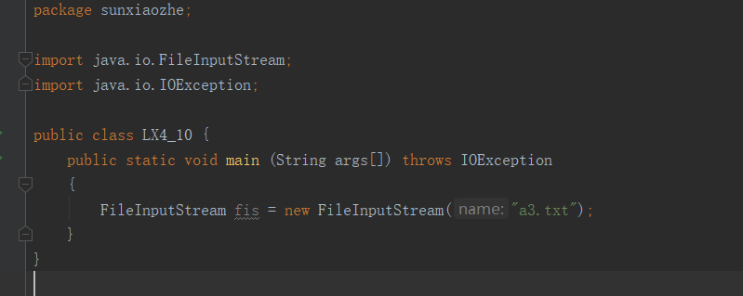
（3）编译并运行程序，如果该文件在当前目录中不存在，将由系统自动给出异常报告，如图4.12所示。
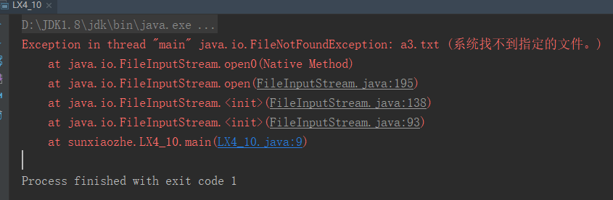
3．带有捕获处理的throws 子句
（1）程序功能：在这个程序中的mathod 方法中使用throws 子句抛出异常，在main 方法中捕获处理异常。
（2）TC6.java，源代码如下。
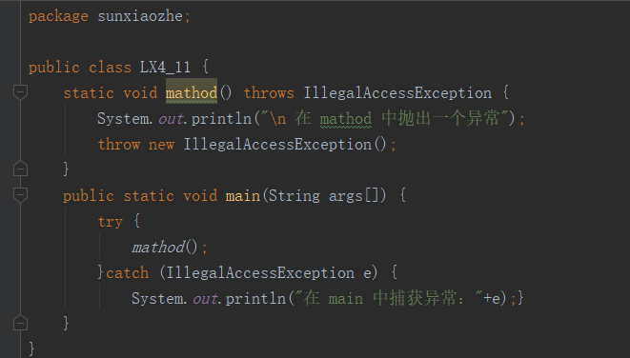
（3）编译并运行程序，结果如图4.13 所示。
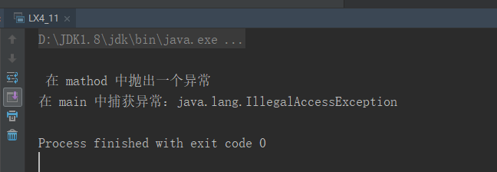

3.9 使用finally 子句
1．finally 子句的作用
当一个异常被抛出时，程序的执行流程就不再是连续的了，会跳过某些语句，甚至会由于没有与之匹配的catch 子句而过早地返回，结束程序的运行。为了确保一段代码不管发生什么异常都能被执行，可以使用finally 子句。每个try 语句至少都要有一个与之相配的catch 或finally 子句。
从一个方法中返回到调用它的另外一个方法，可以通过return 语句或通过一个没有被捕获的异常，但finally 子句总是在返回前被执行。
2．创建使用finally 子句的程序文件LX4_12.java。
（1）程序功能：在类LX4_12 的mathodA 方法中使用try 子句捕获异常，使用finally 子句处理异常。在类LX4_11 的main 方法中使用try 子句捕获mathodA 异常，
（2）编写LX4_12.java 程序，源代码如下。
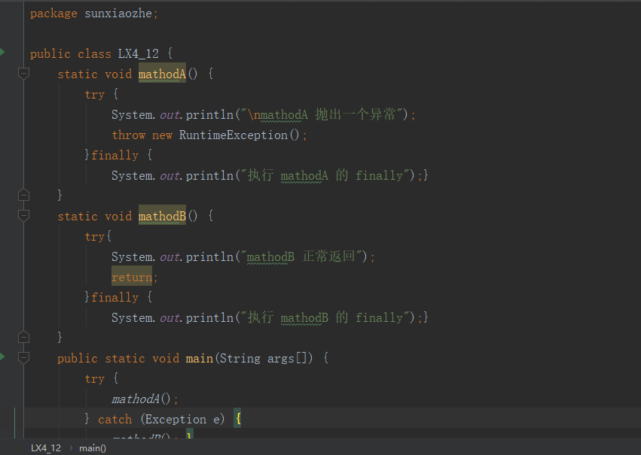（3）编译并运行该程序，结果如图4.14 所示。
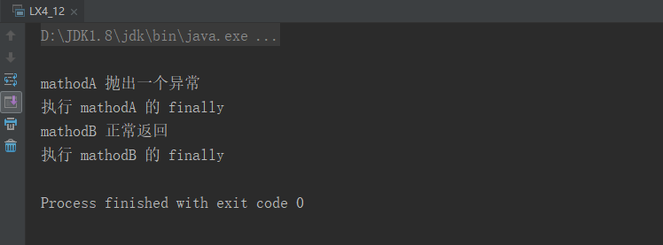

四．思考题
1．包有什么作用？Java 系统有哪些类型的包？如何在程序中使用Java 系统包中的类？
答：（1）包的作用：
1.对类文件进行分类管理。
2.给类提供多层命名空间。
3.写在程序文件的第一行。
4.类名的全称是包名.类名
5.包也是一种封装形式。
（2）java系统中包含
（3）用 import导入所要用的java系统包中的类，
具体格式：import java.*.*;
第一个 * ：java中具体类型的包
第二个 * ：包中具体的方法
2．如何创建包含四个自己创建的类的自定义包，如何使用这四个类。
答：
（1）自定义一个包文件夹；Mypackage
（2）将这四个类与自定义包保存在同一路径下，
（3）将要四个类都编译一下，将“.class”文件保存到该包中
（4）再使用这四个类时导入该类需要使用的包；Package Mypackage
（5）最后进行运行要是用的类
3．根据网上浏览的情况，说出Object 类的几个成员方法。
答：
boolean equals(Object obj): 指示其他某个对象是否与此对象“相等”。
String toString() : 返回该对象的字符串表示。
int hashCode(): 返回该对象的哈希码值
4．接口有什么作用？如何实现系统接口。
答：
1：接口的作用：
1）接口是对外暴露的规则。
2）接口可以对程序的功能进行扩展。
3）接口可以用来多实现。
4）类与接口之间是实现关系，而且类可以继承一个类的同时实现多个接口。
5）接口与接口之间可以有继承关系
2：实现系统接口
在类名后面用关键字 implements 实现系统接口，在类中重写接口中定义的方法
5．如何创建一个自定义接口？如何在一个类中实现这个接口？
答：
(1)创建一个自定义接口
interface 接口名
{
方法1（）；
方法2（）；
… …
}
（2）class 类名 implements 接口名
{
方法1（）
{
方法体
}
方法2（）
{
方法体
}
… …
}
注意：当一个类实现一个接口时，它必须实现该接口中的所有方法
6．什么是异常？异常处理机制有什么作用？异常处理有哪些方式。
（1）运行时的错误现象称为异常。
（2）异常处理机制：可在源程序中加入异常处理代码，当程序出现异常时，由异常处理代码调整程序运行流程，使程序仍可正常运行直到正常结束。
（3）异常处理有两种：
1）try{} catch(){throw 异常} 自行解决异常，也可手动抛出（throw）异常处理信息
2) throws 异常 将异常直接抛给系统，让系统帮你解决异常

五．实验心得

通过此次实验知道了如何自定义包，通过包来管理类文件，可以给类提供多层命名空间，还了解到解决Java不能多继承的问题，通过实现接口可以实现多继承，扩展了程序的功能和特性，当然实现接口时该注意必须得重写该接口的所有方法；了解了异常的处理方式和一些注意事项。

